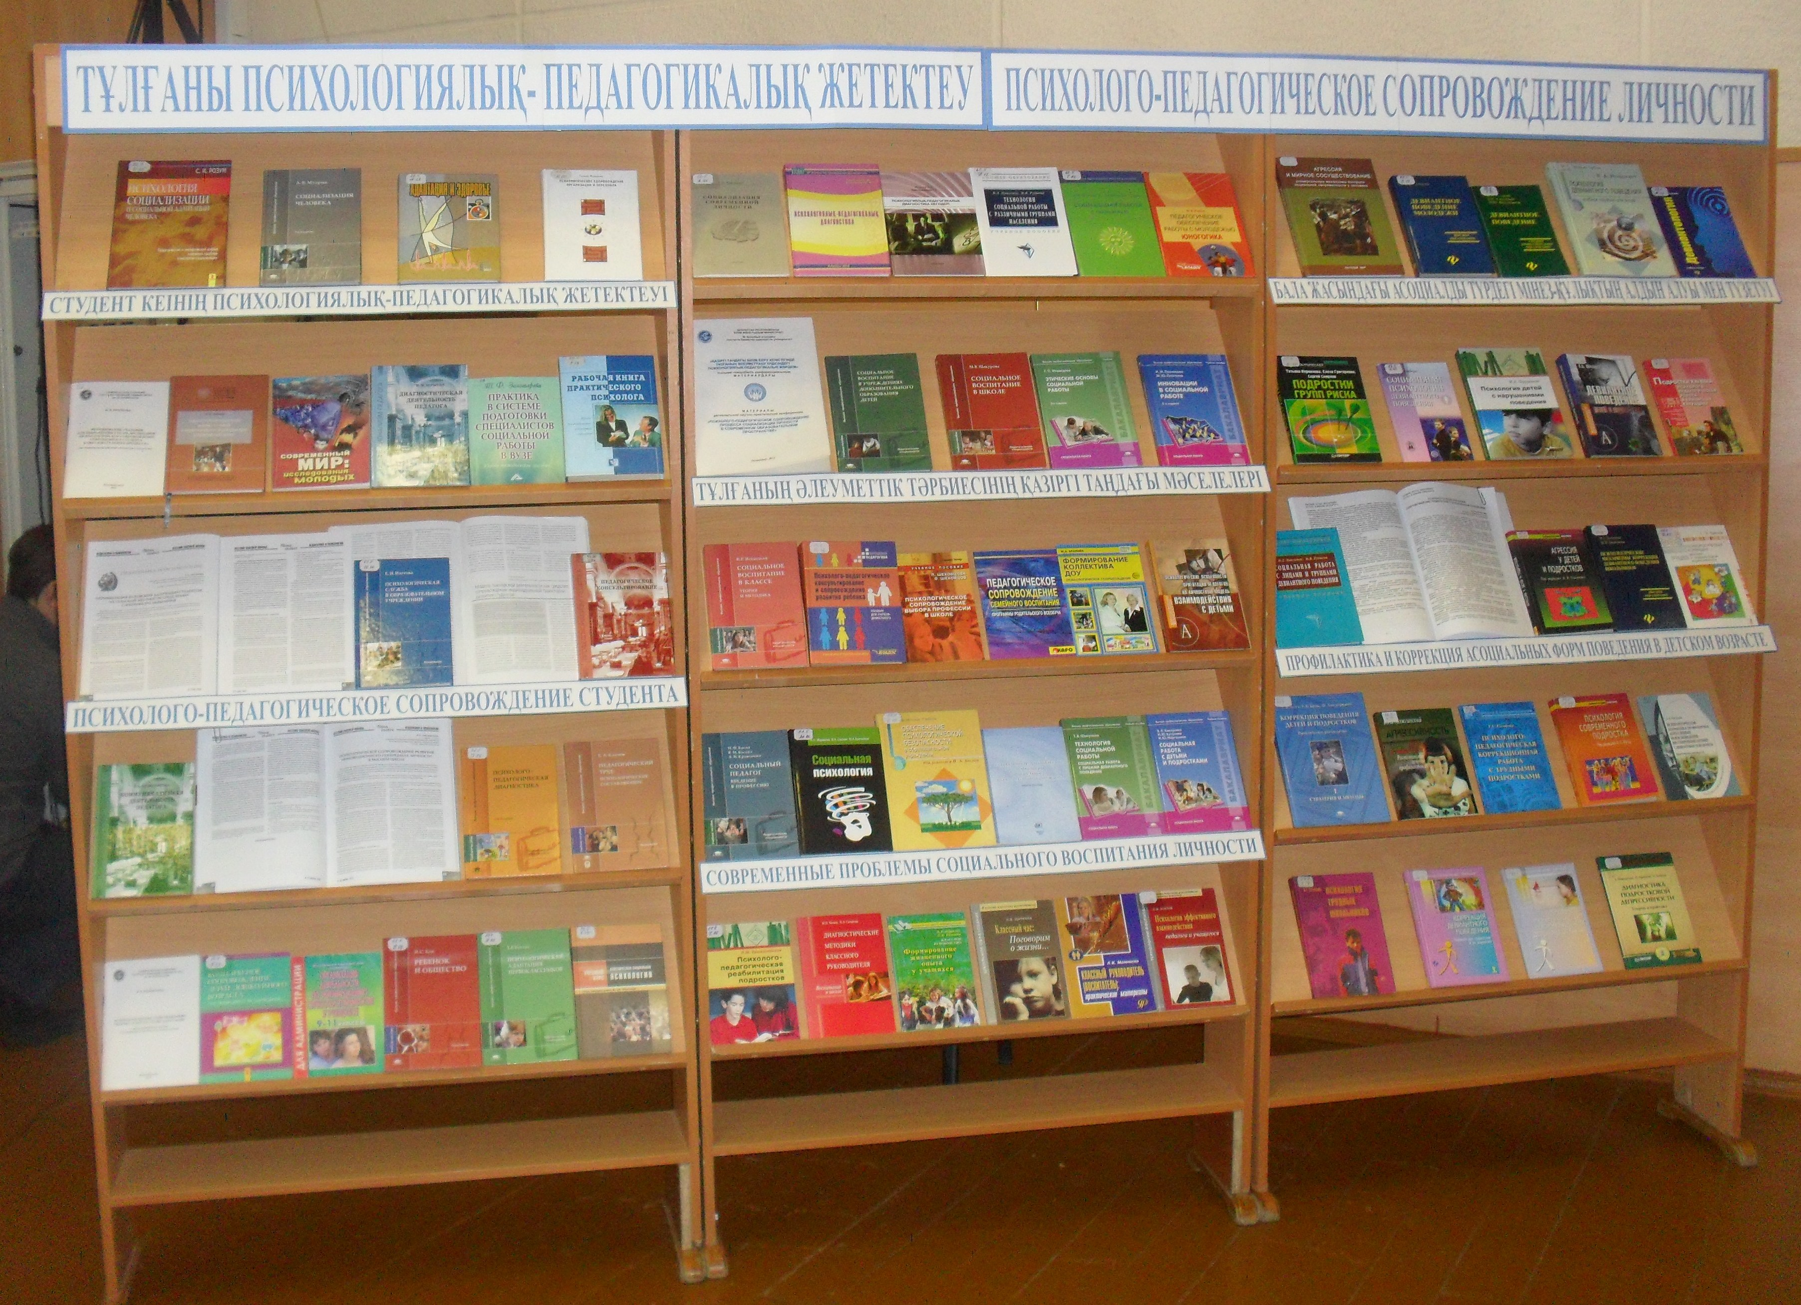 | 28 февраля в университете прошла конференция «Психолого-педагогическое сопровождение процесса социализации личности в современном образовательном пространстве». В рамках конференции библиотекой была экспонирована выставка книг и периодических изданий.

СПИСОК ЛИТЕРАТУРЫ:

Психолого-педагогическое сопровождение студента

Воспитательная работа в негосударственных вузах: опыт и вопросы улучшения. - Алматы, 2012. - 281с.
Ишанов П.З., Бейсенбекова Г.Б. Психологиялық-педагогикалық диагностика негіздері. - Қарағанды, 2012. - 206 б.
Чекалева Н.В. Педагогическая подготовка будущего учителя к профессиональной деятельности в современной школе.- СПб.: Книжный дом, 2008. - 296с.
Социально-педагогические технологии в деятельности ОУ / Под ред. Торохтия В.С. - М.: Сотис, 2007.-384с.
Педагогическое консультирование / Под ред. Сластенина В.А., Колесниковой И.А. - М.: Академия, 2006. - 320с.
Борытко Н.М. Диагностическая деятельность педагога / Под ред. Сластенина В.А., Колесниковой И.А. - М.: Академия, 2006. - 288с.
Золотарева Т.Ф. Практика в системе подготовки специалистов социальной работы в ВУЗе. - М.: Дашков и К, 2006. - 128с.
Морозов Г.Б. Психологическое сопровождение организации и персонала. - СПб.: Речь, 2006. - 400с.
Чекалина А.А. Гендерная психология. - М.: Ось-89, 2006. - 256с.
Климов Е.А. Педагогический труд: психологические составляющие. - М.: Академия, 2004. - 240с.
Социализация современной личности [Текст] / Абдикерова Г.О. - Алматы, 2005. - 281с.
Розум, С. И. Психология социализации и социальной адаптации человека [Текст] / Розум С.И. - СПб.: Речь, 2006. - 365с.
Мудрик, А. В. Социализация человека [Текст]: учебное пособие / А. В. Мудрик. - М.: Академия, 2006. - 304с.
Адаптация и здоровье [Text]: учебное пособие. - Кемерово: Кузбассвузиздат, 2003. - 301с.
Психолого-педагогическая диагностика [Текст]: учебное пособие / Ред. И. Левченко. - 4-е изд., стереотип. - М.: Академия, 2007. - 320с.
Рабочая книга практического психолога / Под ред. Бодалева А.А.- М.: Ин-т психиатрии, 2001. - 640с.
Современный мир: исследования молодых. - Алматы: Каржы-Каражат,1999. - 352с.
Михайлова О.Б. Психологическое сопровождение развития инновационного потенциала личности в высшей школе // Вестник ВШ. - 2012. - № 10. - С.69-73.
Зарембо Н.А. Оптимизация вузовской адаптации студентов из сельской местности средствами саногенного мышления // Вестник ВШ. - 2012. -№ 5. - С.42-47.
Бочкарева С.М. Модель тьюторской деятельности как средство сопровождения индивидуальной траектории развития студентов // Высшее образование сегодня. - 2011. - № 2. - С.71-72.

Современные проблемы социального воспитания личности

Абдикерова Г.О. Проблемы социализации детей и подростков (на материалах исследований в поселениях Крайнего Севера) 1992-1994гг. - Екатеринбург-Надым, 1994. - 270 с.
Басов Н.Ф. и др. Социальный педагог. Введение в профессию. - М.: Академия, 2006. - 256с.
Гребенщикова Л., Косарева Ю. Психолого-педагогическое сопровождение детского отдыха [Текст] / Гребенщикова Л., Косарева Ю. - СПб.: Речь, 2007. - 208 с. - (Психологический тренинг).
Журавлев, А. Социальная психология [Text]: учебное пособие / А. Журавлев, В. Соснин, М. Красников. - М.: ИНФРА-М, 2008. - 416 с. - (Высшее образование).
Изотова Е.И. Психологическая служба в ОУ. - М.: Академия, 2007. - 288с.
Классическая социальная психология / Под ред. Рогова Е.И.- М.: МАРТ, 2008. - 416с.
Кон, И. С. Ребенок и общество [Text]: учебное пособие для студентов высших учебных заведений / И. С. Кон. - М.: Академия, 2003. - 336 с. - (Высшее профессиональное образование).
Костяк Т.В. Психологическая адаптация первоклассников. - М.: Академия, 2008. - 176с.
Маленкова Л.И. Классный руководитель (воспитатель): практические материалы.- М.: ПОР, 2005.-272с.
Нечаев М.П., Смирнова И.Э. Диагностические методики классного руководителя. Воспитание в школе. - М.: УЦ Перспектива, 2008. - 96с.
Обеспечение психологической безопасности в ОУ: практическое руководство / Под ред. И.А. Баевой.- СПб.: Речь, 2006. - 288с.
Психологические особенности ориентации педагогов на личностную модель взаимодействия с детьми / Под ред. Маралова В.Г.- М.: Академический проект, 2005. - 288с.
Развитие личности школьника в воспитательном пространстве: проблемы управления / Под ред. Селивановой Н.Л. – М.: Педагогическое общество России, 2001. - 284с.
Рожков, М. И. Педагогическое обеспечение работы с молодежью. Юногогика [Текст]: учебное пособие для студентов вузов / М. И. Рожков. - М.: Академия, 2008. - 264 с. - (Учебное пособие для вузов).
Социальное воспитание в учреждениях дополнительного образования [Text]: учебное пособие / ред. А. В. Мудрик. - М.: Академия, 2004. - 240с.
Формирование стрессоустойчивости у учащихся: 9-11 классы / Сост. Мирошниченко Т.А. - Волгоград, 2008. - 96с.
Хохлов С.И. Психология эффективного взаимодействия педагога и учащегося. - М.: АРКТИ, 2008. -256с.
Шакурова, М. В. Социальное воспитание в школе [Text]: учебное пособие / М. В. Шакурова. - М.: Академия, 2004. - 272с.
Щуркова Н.Е., Рогозина Л.Д. Классное руководство. Формирование жизненного опыта у учащихся. -М.: Педагогическое общество России, 2002. - 160с.
Щуркова Н.Е. Классный час: Поговорим о жизни… Материалы для воспитателей и классных руководителей. - М.: АРКТИ, 2005. - 168с.
Ясницкая, В. Р. Социальное воспитание в классе: теория и методика [Текст]: учебное пособие / В. Р. Ясницкая; ред. А. В. Мудрик. - М.: Академия, 2004. - 352 с.: ил. - (Высшее профессиональное образование)
Жумагулов Б.Т. «Семья, школа, общество – вместе во благо будущего» // Менеджмент в образовании.- 2011. - № 3. - С. 3-5.
Соловьева О.В., Гогуева М.М. Психологическая профилактика негативного влияния субкультуры на личность подростка в образовательном пространстве школы // Мир образования - Образование в мире. - 2010. - №4. - С.139-143.
Уварова Т.А. Педагогическая поддержка и педагогическое сопровождение студентов в подготовке к семейной жизни в процессе обучения в вузе // Мир образования - Образование в мире. - 2010. - № 4. - С.184-190.
Харавинина Л.Н. Сопровождение профессиональной адаптации преподавателей педагогического колледжа (Психология педагогической деятельности) // Психология обучения. - 2010. - № 9. - С.112-120.
Павленок, П. Технологии социальной работы с различными группами населения [Текст]: учебное пособие / П. Павленок, М. Руднева. - М.: Инфра-М, 2009. - 272 с. - (Высшее образование).
Кокоренко, В. Л. Социальная работа с детьми и подростками [Текст]: учебное пособие для студентов учреждений высшего профессионального образования / В. Л. Кокоренко, Н. Ю. Кучукова, И. Ю. Маргошина. - М.: Академия, 2011. - 256 с. - (Высшее профессиональное образование).
Сафронова, В. М. Прогнозирование, проектирование и моделирование в социальной работе [Текст]: учебное пособие для студентов высших учебных заведений / В. М. Сафронова. - 3-е изд., испр. и доп. - М.: Академия, 2010. - 240 с. - (Высшее профессиональное образование).
Шипунова, Т. В. Технология социальной работы. Социальная работа с лицами девиантного поведения [Текст]: учебное пособие для студентов учреждений высшего профессионального образования / Т. В. Шипунова. - М.: Академия, 2011. - 240 с. - (Бакалавриат) (Высшее профессиональное образование).
Платонова, Н. М. Инновации в социальной работе [Текст]: учебное пособие для студентов учреждений высшего профессионального образования / Н. М. Платонова. - 2-е изд., стер. - М.: Академия, 2012. - 256 с. - (Бакалавриат) (Высшее профессиональное образование).
Медведева, Г. П. Этические основы социальной работы [Текст]: учебник для студентов учреждений высшего профессионального образования / Г. П. Медведева, М. Я. Руднева. - 3-е изд., перераб. и доп. - М.: Академия, 2012. - 288 с. - (Бакалавриат).
Платонова, Н. М. Теория и методика социальной работы [Text]: учебник для студентов средних профессиональных учебных заведений / Н. М. Платонова. - 2-е изд., испр. и доп. - М.: Академия, 2012. - 400 с. - (Среднее профессиональное образование).
Технология социальной работы в различных сферах жизнедеятельности [Text]: учебное пособие / ред. П. Д. Павленок. - М.: ИНФРА-М, 2009. - 379 с. - (Высшее образование).

Профилактика и коррекция асоциальных форм поведения в детском возрасте

Агрессия и мирное сосуществование: универсальные механизмы контроля социальной напряженности у человека. - М.: Научный мир, 2006. - 276с.
Агрессия у детей и подростков / Под ред. Платоновой Н.М. - СПБ.: Речь, 2006. - 336с.
Акажанова, А. Т. Практикум по девиантологии [Текст]: учебно-методическое пособие / А. Т. Акажанова, К. Г. Елшибаев. - Алматы: Заңәдебиеті, 2008. - 64 с.
Баженов В.Г. Психологические механизмы коррекции девиантного поведения школьников [Text]: учебное пособие / Баженов В.Г. - Ростов-на-Дону: Феникс, 2007. - 320 с. - (Высшее образование).
Бреслав Г.Э. Психологическая коррекция детской и подростковой агрессивности. - СПБ.: Речь, 2006. -144с.
Воспитание трудного ребенка: Дети с девиантным поведением / Под ред. Рожкова М.И. - М.: Владос, 2003. - 240с.
Гребенкин Е.В. Профилактика агрессии и насилия в школе. - Ростов-на-Дону: Феникс, 2006. -157с.
Гонеев А.Д. Работа учителя с трудными подростками. - М.: Академия, 2008. - 240с.
Девиантное поведение [Текст]: учебное пособие / Г. И. Колесникова. - Ростов-на-Дону: Феникс, 2007. - 218 с. - (Высшее образование).
Дети социального риска и их воспитание [Текст]: учебно-методическое пособие / Ред. Л. М. Шипицына. - СПб.: Речь, 2003. - 144 с.: ил. - (Детская психология и психотерапия).
Клейберг Ю.А. Социальня психология девиантного поведения. - М.: Сфера, 2004. - 192с.
Корнилова Т. И др. Подростки групп риска. - СПб.: Питер, 2005. - 336с.
Лаут Г.В. и др. Коррекция поведения детей и подростков: практическое руководство. Т.1: Стратегия и методы. - М.: Академия, 2005. - 224с.
Лобстейн Ф. Уроки раздумья. Педагогика нравственного развития. - М., 2004. - 88с.
Макартычева, Г. И. Тренинг для подростков: профилактика асоциального поведения [Текст] / Г. И. Макартычева. - СПб.: Речь, 2008. - 192 с.
Менделевич В.Д. Психология девиантного поведения. - СПб.: Речь, 2005. - 445с.
Можгинский Ю.В. Агрессивность детей и подростков: Распознавание, лечение, профилактика. - М.: Когито-Центр, 2008. - 181с.
Олиференко Л.Я. и др. Социально-педагогическая поддержка детей группы риска. - М.: Академия, 2004. - 256с.
Павленок П.Д., Руднева М.Я. Социальная работа с лицами и группами девиантного поведения. - М.: Инфра-М, 2007. - 185с.
Петрова А.Б. Психологическая коррекция и профилактика агрессивных форм поведения несовершеннолетних с девиантным поведением: Практическое руководство. - М.: Флинта, 2008. - 152с.
Подольский А. и др. Диагностика подростковой депрессивности. Теория и практика. - СПб.: Питер, 2004. - 202с.
Психология современного подростка / Ред. Регуш Л.А. - СПб.: Речь, 2005. - 400с.
Рудакова, И. А. Девиантное поведение [Текст]: учебное пособие / И. А. Рудакова, О. С. Ситникова, Н. Ю. Фальчевская. - Ростов-на-Дону: Феникс, 2005. - 156 с.
Самыгин, П. С. Девиантное поведение молодежи [Текст]: учебное пособие / П. С. Самыгин. - Ростов-на-Дону: Феникс, 2006. - 440 с. - (Высшее образование).
Степанов, В. Г. Психология трудных школьников [Текст]: учебное пособие для высших педагогических учебных заведений / Степанов В.Г. - 3-е изд., перераб. и доп. - М.: Академия, 2001. - 336 с.
Тагирова Г.С. Психолого-педагогическая коррекционная работа с трудными подростками. - М.: Педагогическое общество России, 2005. - 128с.
Шнейдер Л.Б. Девиантное поведение детей и подростков [Текст] / Шнейдер Л.Б. - М.: Академический проект, 2005. - 336 с. - (Психологические технологии).
Фалькович, Т. А. Подростки ХХI века. Психолого-педагогическая работа в кризисных ситуациях [Text]: 8-11 классы / Т. А. Фалькович, Н. С. Толстоухова, Н. В. Высоцкая. - М.: ВАКО, 2007. - 256с. - (Педагогика. Психология. Управление).
Фурманов И.А. Психология детей с нарушениями поведения. - М.: ВЛАДОС, 2004. - 351с.
Сыдыкбекова М.А. Психолого-педагогическое сопровождение подростков с асоциальным поведением // Менеджмент в образовании. - 2012. - № 2. - С.75-77.

С представленной на выставке литературой можно ознакомиться в УК №2/229, УК №10/106, 308

